**Жители Курской области могут подать заявку на гранты для ИТ-проектов на едином сайте "Гранты на разработку и внедрение российских цифровых решений"**

Министерство цифрового развития, связи и массовых коммуникаций РФ [объявило](https://digital.gov.ru/ru/events/40094/) о запуске конкурсов на получение грантовой поддержки для проектов по разработке и внедрению российских цифровых решений; вся информация о грантах собрана на сайте [ит-гранты.рф](https://xn----8sbis2aqlf5f.xn--p1ai/" \t "_blank), там же можно подать заявку.

В 2020 году на гранты выделено 7,1 миллиарда рублей.

Операторами меры поддержки выступают Фонд «Сколково», Российский фонд развития информационных технологий (РФРИТ), Фонд содействия инновациям (ФСИ).

[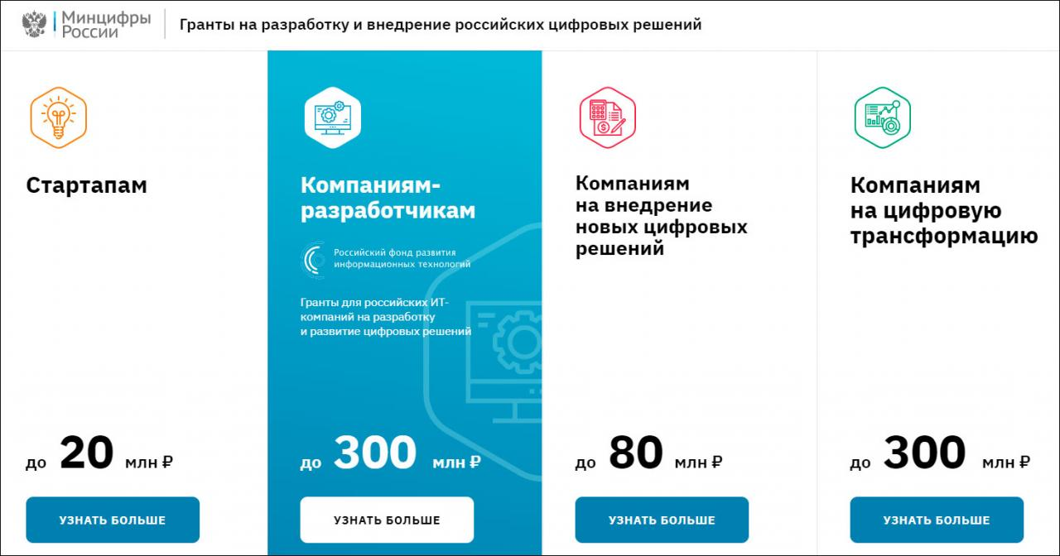](https://adm.rkursk.ru/files/150/images/111260_53_112127.jpg)